МИНОБРНАУКИ РОССИИ

**ФЕДЕРАЛЬНОЕ ГОСУДАРСТВЕННОЕ БЮДЖЕТНОЕ ОБРАЗОВАТЕЛЬНОЕ УЧРЕЖДЕНИЕ**

**ВЫСШЕГО ОБРАЗОВАНИЯ**

“ВОРОНЕЖСКИЙ ГОСУДАРСТВЕННЫЙ УНИВЕРСИТЕТ”

Факультет компьютерных наук

Кафедра программирования и информационных технологий

Медицинский ассистент с интегрированным чат-ботом

Техническое задание

09.03.04 Программная инженерия

Информационные системы и сетевые технологии

Зав. кафедрой ________________С.Д. Махортов, д-р физ.-мат. наук, доцент

Обучающийся ________________Е.С. Труфанов*,* 3 курс, д/о

Обучающийся ________________Д.С. Ушаков*,* 3 курс, д/о

Обучающийся ________________Н.С. Масалкин*,* 3 курс, д/о

Обучающийся ________________Д.А. Сакун*,* 3 курс, д/о

Обучающийся ________________Е.В. Вологжин*,* 3 курс, д/о

Руководитель ________________В.С. Тарасов, ст. преподаватель

Руководитель ________________Е.Д. Проскуряков, ассистент

Воронеж 2025

содержание

1 Терминология 4

2 Общие сведения 6

2.1 Полное наименование системы и название приложения 6

2.2 Заказчик и разработчик 6

2.3 Перечень документов, на основании которых создается система 6

2.4 Плановые сроки начала и окончания работы 7

3 Цели и назначение создания автоматизированной системы 8

3.1 Цели создания АС 8

3.2 Назначение АС 8

4 Требования к автоматизированной системе 9

4.1 Требования к структуре АС в целом 9

4.1.1 Требования к способам и средствам обеспечения информационного взаимодействия компонентов АС 9

4.1.2 Перспективы развития, модернизации АС 9

4.2 Требования к функциям, выполняемым АС 9

4.2.1 Вход в приложение 10

4.2.2 Медицинская карта 10

4.2.3 Расписание приема лекарств 11

4.2.4 Медицинский чат-ассистент 11

4.2.5 Экстренная кнопка (SOS) 12

4.2.6 Настройки приложения 12

4.3 Общие требования к оформлению и верстке страниц 13

4.3.1 Общие элементы вёрстки 14

4.3.2 Экран входа 14

4.3.3 Экран регистрации 14

4.3.4 Экран заполнения медицинской карты 15

4.3.5 Экран чат-ассистента 15

4.3.6 Экран просмотра медицинской карты 16

4.3.7 Экран редактирования медицинской карты 16

4.3.8 Экран расписания приёма лекарственных препаратов 16

4.3.9 Экран редактирования расписания приёма лекарственных препаратов 16

4.3.10 Экран настроек 16

4.3.11 Экран изменения пароля 16

4.3.12 Экстренная кнопка (SOS) 17

4.4 Требования к видам обеспечения АС 17

4.4.1 Лингвистическое обеспечение АС 17

4.4.2 Программное обеспечение АС 17

4.5 Общие технические требования к АС 19

4.5.1 Требования к численности и квалификации персонала и пользователей АС 19

4.5.2 Требования по безопасности 19

4.5.3 Дополнительные требования 19

5 Состав и содержание работ по созданию автоматизированной системы 20

6 Порядок разработки автоматизированной системы 21

7 Порядок контроля и приемки автоматизированной системы 22

8 Требования к составу и содержанию работ по подготовке объекта автоматизации к вводу автоматизированной системы в действие 23

9 Требования к документированию 24

9.1 Перечень подлежащих разработке документов 24

9.2 Вид представления и количество документов 24

10 Источники разработки 25

10.1 Системы-аналоги 25

10.1.1 Your.MD 25

10.1.2 Medisafe 26

ПРИЛОЖЕНИЕ А Диаграмма прецедентов 27

ПРИЛОЖЕНИЕ Б Диаграммы сущностей и классов 28

ПРИЛОЖЕНИЕ В Диаграмма последовательностей 29

1. Терминология

|  |  |
| --- | --- |
| Термин | Определение |
| Back-end | часть программного обеспечения, отвечающая за обработку данных и взаимодействие с сервером. |
| Front-end | часть программного обеспечения, отвечающая за визуальное представление данных и взаимодействие с пользователем. |
| Flutter | комплект средств разработки и фреймворк с открытым исходным кодом для создания мобильных приложений под Android и iOS, веб-приложений. |
| Dart | язык программирования, созданный компанией Google. |
| MVP | продукт, обладающий минимальными, но достаточными для удовлетворения первых потребителей функциями. |
| REST API | архитектурный стиль веб-служб, который использует протокол HTTP для передачи данных между клиентом и сервером. |
| Spring | фреймворк для разработки приложений на языке Java. |
| Автоматизированная система (АС) | программа или набор программ, предназначенных для выполнения задач без прямого участия человека. |
| Авторизация | процесс предоставления пользователю или группе пользователей определенных разрешений, прав доступа и привилегий в компьютерной системе. |
| Аккаунт | персональная учетная запись пользователя, которая позволяет ему получить доступ к определенным ресурсам или функциям в рамках системы или сервиса. |
| Аутентификация | процесс проверки подлинности пользователя, предоставляющего учетные данные (логин и пароль) для доступа к системе или сервису. |
| База данных (БД) | организованное совокупность данных, обычно хранящихся и обрабатываемых с использованием компьютерных систем. |
| Библиотека | набор функций или классов, предназначенных для решения определенной задачи или облегчения разработки программного обеспечения. |
| Метрика | числовое значение, которое используется для измерения или оценки определенного параметра или процесса. |
| Мониторинг | процесс систематического наблюдения за состоянием системы, процессов или ресурсов с целью выявления и контроля изменений, а также оперативного реагирования на возможные проблемы или улучшения. |
| Отладка | процесс поиска и исправления ошибок в программном коде. |
| Программное обеспечение (ПО) | совокупность программных инструкций, данные и документации, предназначенных для работы компьютерной системы или устройства. |
| Сервер | компьютер или программа, предоставляющая ресурсы или услуги другим компьютерам или программам. |
| Система управления базами данных (СУБД) | программное обеспечение для управления базами данных. |
| Фреймворк | набор библиотек и инструментов, облегчающих разработку программного обеспечения. |

1. Общие сведения
   1. Полное наименование системы и название приложения

Полное наименование системы: «Мобильное приложение медицинского ассистента PocketHealth».

Условное обозначение приложения: «PocketHealth».

* 1. Заказчик и разработчик

Старший преподаватель Тарасов Вячеслав Сергеевич, Воронежский государственный университет, факультет компьютерных наук, кафедра программирования и информационных технологий.

Представитель заказчика: Ассистент Проскуряков Егор Дмитриевич, Воронежский государственный университет, факультет компьютерных наук, кафедра программирования и информационных технологий.

«8.4» команда группы «8». Состав команды разработчика:

* + - Сакун Дарья Александровна;
    - Труфанов Егор Сергеевич;
    - Ушаков Денис Сергеевич;
    - Масалкин Никита Сергеевич;
    - Вологжин Егор Владимирович.
  1. Перечень документов, на основании которых создается система
     + Закон РФ от 07.02.1992 N 2300-1 (ред. От 11.06.2021) «О защите прав потребителей»;
     + федеральный закон «О персональных данных» от 27.07.2006 N 152-ФЗ.
  2. Плановые сроки начала и окончания работы

Работы по созданию системы должны начаться 24.02.2025 и завершиться 10.06.2025.

1. Цели и назначение создания автоматизированной системы
   1. Цели создания АС

Целями создания системы являются:

* + - реализация системы, позволяющая пользователям узнать возможные заболевания по имеющимся у них симптомам.
    - помочь пользователям не забывать о приеме лекарств;
    - сделать хранение медицинских данных пользователя более удобным.
  1. Назначение АС

Система предназначена для:

* + - получать информацию о возможных заболеваниях на основе указанных симптомов;
    - устанавливать расписание приема лекарственных препаратов;
    - формирование и редактирование интерактивной медицинской карты;
    - осуществлять редактирование данных своего аккаунта после авторизации или регистрации в системе.

1. Требования к автоматизированной системе
   1. Требования к структуре АС в целом
      1. Требования к способам и средствам обеспечения информационного взаимодействия компонентов АС

Система должна иметь архитектуру, соответствующую модели клиент-серверного взаимодействия на основе REST API для обмена данными между клиентом и сервером.

* + 1. Перспективы развития, модернизации АС

В долгосрочной перспективе возможны следующие направления модернизации системы:

* + - интеграция возможности записи к врачам в платные поликлиники;
    - база данных лекарственных препаратов;
    - введение подписки на неограниченное количество обращений к чат-ассистенту.
  1. Требования к функциям, выполняемым АС

В системе пользователь будет иметь одну из ролей:

* + - неавторизованный пользователь;
    - авторизованный пользователь;
    1. Вход в приложение
    - приложение должно позволять войти по почте и паролю;
    - пользователю должна быть доступна возможность регистрации профиля при необходимости;
    - пользователь должен иметь возможность восстановить пароль;
    - приложение должно позволять заполнять данные медицинской карты во время регистрации.
    1. Медицинская карта

Для авторизованного пользователя система должна предоставлять доступ к личной медицинской карты:

* + - просмотр медицинской карты;
    - редактирование и удаление медицинской карты.

При создании и редактировании медицинской карты система должна позволять учитывать следующие сведения:

* + - ФИО;
    - рост;
    - вес(кг);
    - группа крови
    - аллергии
    - заболевания.

Как результат, эта информация должна сохраниться в системе и быть доступной для пользователя.

* + 1. Расписание приема лекарств

Каждому пользователю система должна предоставлять доступ к расписанию приема лекарственных препаратов:

* + - просмотр расписания;
    - редактирование и удаление расписания.

При создании и редактировании расписания лекарств система должна позволять учитывать следующие сведения:

* + - название лекарственного препарата;
    - день приема;
    - время приема;
    - настройка уведомлений.

Как результат, эта информация должна сохраниться в системе и быть доступной для каждого пользователя приложения.

* + 1. Медицинский чат-ассистент

Для авторизованного пользователя система должна предоставлять доступ к медицинскому ассистенту в виде чат-бота, в котором реализован следующий функционал:

* + - просмотр предыдущих сообщений;
    - определение возможного заболевания, по введенным пользователем симптомам.

При получении симптома от пользователя система должна предоставлять список возможных заболеваний.

Выбранное заболевание должно включать в себя следующие пункты:

* + - описание болезни;
    - виды заболевания;
    - причины заболевания.

Как результат, эта информация должна сохраниться в системе и быть доступной для всех зарегистрированных пользователей.

* + 1. Экстренная кнопка (SOS)

Система должна предоставлять авторизованному пользователю возможность воспользоваться экстренной кнопкой, открывающей медицинскую карту.

Как результат, эту информацию можно использовать при обращении в скорую медицинскую помощь.

* + 1. Настройки приложения

Система должна предоставлять авторизованному пользователю возможность воспользоваться настройками, включающие в себя:

* + - изменение пароля
    - выход из аккаунта
    - настройка уведомлений

При изменении пароля система должна учитывать:

* + - старый пароль
    - новый пароль
    - подтверждение нового пароля
  1. Общие требования к оформлению и верстке страниц

Экраны мобильного приложения должны быть оформлены в едином стиле с использованием ограниченного набора шрифтов.

Необходимо корректное и одинаковое отображение экранов мобильного приложения на устройствах с операционной системой Android 11 и выше.

Рисунок 1 демонстрирует прототип цветового оформления дизайна мобильного приложения:



Рисунок 1 — Цветовое оформление дизайна мобильного приложения

Рисунок 2 демонстрирует прототипы основных типов экранов мобильного приложения:

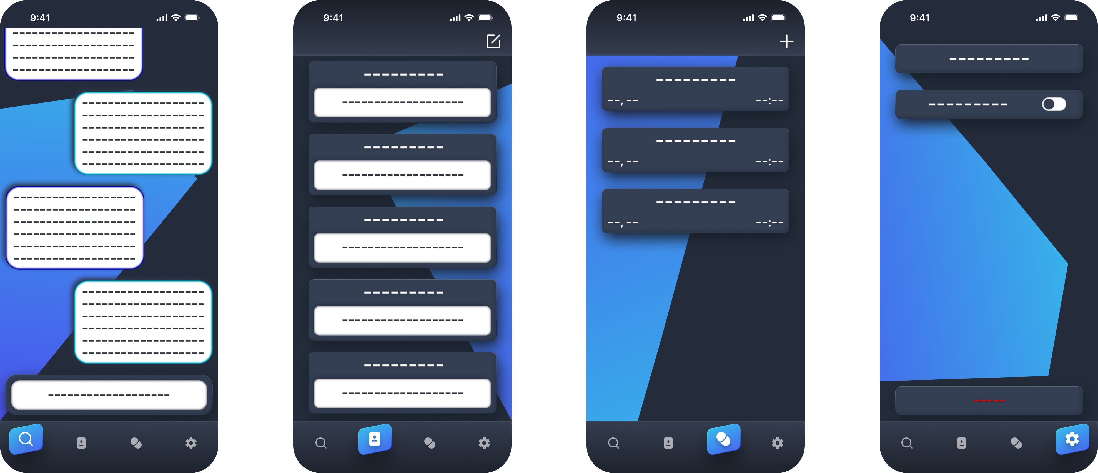

Рисунок 2 — Прототипы экранов с чатом, медицинской картой, расписанием приёма лекарственных препаратов и настройками

* + 1. Общие элементы вёрстки

TabBar содержит кнопки перехода на экран с чат-ассистентом, экран для просмотра и редактирования медицинской карты, экран расписания приёма лекарственных препаратов и экран настроек приложения.

* + 1. Экран входа

Экран входа открывается при запуске приложения. После экран должен содержать форму для ввода логина(почта) и пароля, кнопку входа, кнопка “Забыли пароль?” и при необходимости кнопка регистрации

После успешного входа должен появиться медицинский чат-ассистент.

* + 1. Экран регистрации

Экран регистрации открывается при нажатии на кнопку “Зарегистрироваться”, содержит форму для ввода логина(почта), пароля и подтверждения пароля.

После успешного ввода данных при регистрации должна открываться форма для заполнения медицинской карты, которая также является частью регистрации.

* + 1. Экран заполнения медицинской карты

Данный экран (см. рисунок 3) содержит поля для ввода основной информации для медицинской карты.

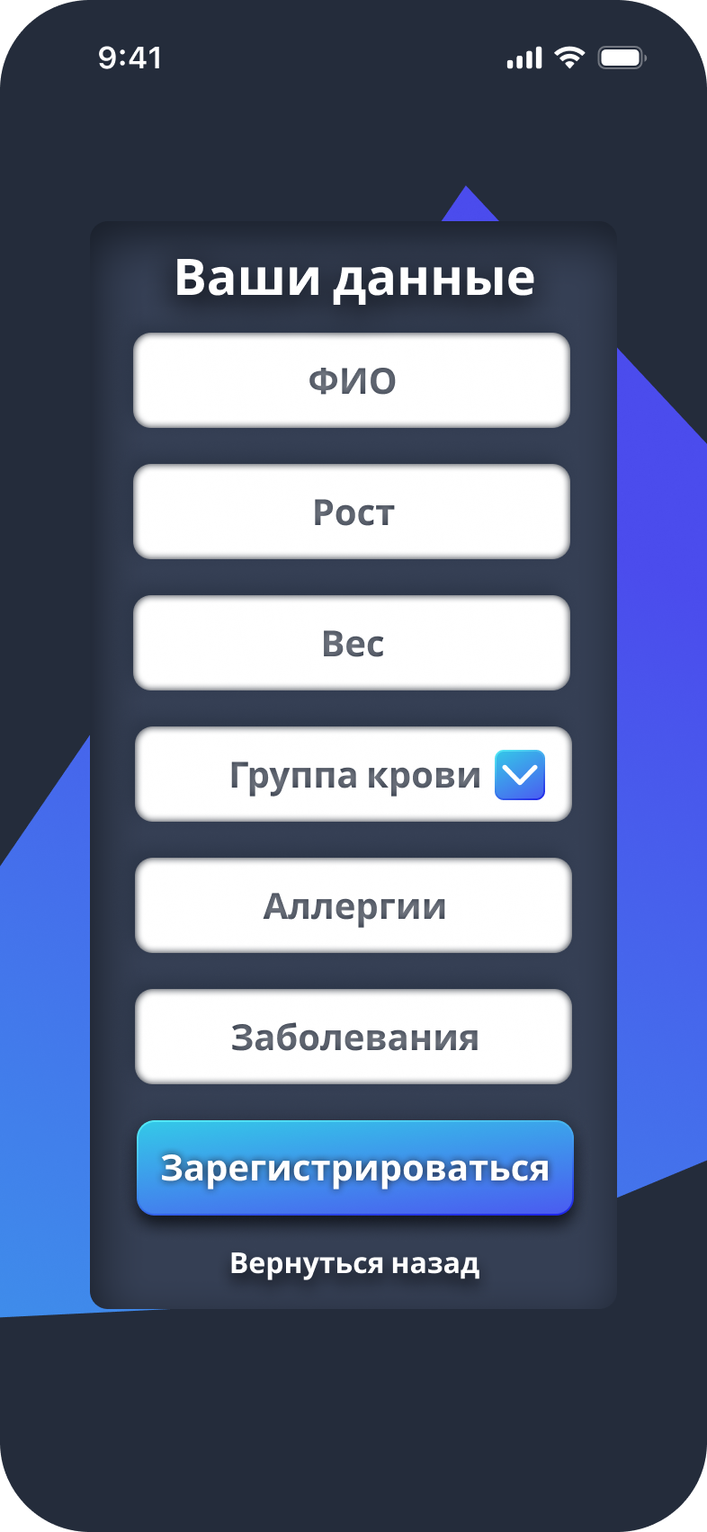

Рисунок 3 — Экран с заполнением медицинской карты

* + 1. Экран чат-ассистента

Данный экран предоставляет доступ к чат-ассистенту, в котором пользователь может отправлять сообщения и получать ответы от обученного искусственного интеллекта в режиме реального времени.

* + 1. Экран просмотра медицинской карты

Данный экран имеет форму для просмотра данных медицинской карты, описанных в пункте 4.2.2, а также кнопку для редактирования медицинской карты.

* + 1. Экран редактирования медицинской карты

Данный экран содержит форму для ввода, описанную в пункте 4.2.2, которые позволяют редактировать пользователю данные медицинской карты, а также кнопки подтверждения изменений и отмены изменений.

* + 1. Экран расписания приёма лекарственных препаратов

Данный экран содержит форму для просмотра расписания, описанные в пункте 4.2.3, а также кнопки создания, удаления и редактирования записей.

* + 1. Экран редактирования расписания приёма лекарственных препаратов

Данный экран содержит форму, позволяющую редактировать данные расписания, описанные в пункте 4.2.3, а также кнопки подтверждения изменений и отмены изменений.

* + 1. Экран настроек

Данный экран содержит форму для изменения настроек пользователя, включающая обновление пароля, управление уведомлениями с помощью переключателя, а также кнопку выхода из аккаунта.

* + 1. Экран изменения пароля

Данный экран содержит форму, описанную в пункте 4.2.6, которая должна учитывать:

* + - старый пароль
    - новый пароль
    - подтверждение нового пароля
    1. Экстренная кнопка (SOS)

Виджет (см. рисунок 4), расположенный на главном экране устройства, по нажатию на который пользователь может сразу попасть на страницу просмотра медицинской карты.



Рисунок 4 — Виджет для экстренной кнопки

* 1. Требования к видам обеспечения АС
     1. Лингвистическое обеспечение АС

В системе для интерфейса пользователя должен использоваться русский язык.

* + 1. Программное обеспечение АС

Приложение должно иметь архитектуру, соответствующую модели Клиент-Серверного взаимодействия на основе REST API.

Для реализации серверной части будут использоваться следующие средства:

* + - язык программирования Java 17 версии;
    - фреймворк Spring Boot 3.4.3;
    - СУБД PostgreSQL 17;

Для реализации клиентской части мобильного приложения и сервисного веб-приложения будут использоваться следующие средства:

* + - язык программирования Dart версии 3.7.0;
    - Flutter SDK версии 3.29.0;

Инструменты для введения документации:

* + - YouTrack — это средство для управления проектами и задачами, которое обеспечивает удобный интерфейс, гибкую настройку и возможность отслеживать прогресс работы над проектом;
    - Miro — это инструмент для совместной работы и визуализации идей, который позволяет создавать диаграммы, макеты, схемы и другие элементы проекта;
    - PlantUML — это инструмент с открытым исходным кодом, позволяющий пользователям создавать диаграммы на обычном текстовом языке;
    - Figma — инструмент для дизайна интерфейсов, который обеспечивает возможность создания прототипов, макетов и дизайнов веб-приложений.

Дополнительные инструменты:

* + - Git — распределенная система управления версиями, которая обеспечивает контроль изменений в программном коде, возможность ветвления и слияния программного кода;
    - GitHub — это платформа для хостинга проектов на базе Git, которая обеспечивает возможность хранения программного кода, управления задачами, рецензирования программного кода и совместной работы над проектами;
    - платформа Docker — открытая платформа для разработки, доставки и эксплуатации приложений. Позволяет создавать среды разработки и развертывать приложения с минимальными затратами на конфигурацию и совместимость.
  1. Общие технические требования к АС
     1. Требования к численности и квалификации персонала и пользователей АС

Приложение основано на обученном искусственном интеллекте, поэтому для его работы не требуется постоянное участие медицинского персонала. Рекомендуется привлечение специалиста в области медицины для валидации и обновления алгоритмов на основе актуальных медицинских данных.

* + 1. Требования по безопасности
* Обмен данных между клиентом и сервером должен осуществлять по протоколу HTTPS;
* пароли пользователей должны хранится в базе данных в хешированном виде; для хеширования должен использоваться BCrypt Password Encoder и JWT Token;
  + 1. Дополнительные требования

При первом запуске мобильного приложения пользователь должен иметь возможность пропустить этап регистрации, тем самым получить доступ только к функционалу по составлению расписания приёма лекарственных препаратов.

1. Состав и содержание работ по созданию автоматизированной системы

Состав и содержание работ по созданию мобильного приложения включают в себя следующие этапы:

* сбор необходимой информации, постановка целей, задач системы, которые в будущем должны быть реализованы;
* анализ предметной области, анализ конкурентов и построение структуры требований, ведущих к решению поставленных задач и целей;
* построение модели программы, описание спецификаций данных, определение связей между сущностями, разработка модели БД;
* разработка рабочего проекта, состоящего из написания программного кода, вёрстки страниц, отладки и корректировки кода программы;
* проведение тестирования программного обеспечения, развёртывание рабочей системы на хостинге и сбор аналитических данных.

1. Порядок разработки автоматизированной системы

Таблица — Перечень документов, предъявляемых по окончании соответствующих этапов работ

|  |  |  |
| --- | --- | --- |
| Этап работы | Срок окончания этапа | Предъявляемые документы |
| 1 аттестация | Конец марта 2025 | Техническое задание |
| 2 аттестация | Конец апреля 2025 | Промежуточный курсовой проект |
| 3 аттестация | Начало июня 2025 | Готовый курсовой проект |

1. Порядок контроля и приемки автоматизированной системы

Предварительные отчёты по работе будут проводиться во время рубежных аттестаций:

* + - 1 аттестация (30.03.2025) — предоставлены ссылки и доступы к проекту на GitHub, YouTrack, Miro и Figma, предоставлены промежуточные результаты по курсовому проекту и готовое техническое задание, создан прототип дизайна;
    - 2 аттестация (30.04.2025) — реализовано MVP, реализована верстка и дизайн приложения, реализована БД и ее взаимодействие с сервером, проведена отладка и доработка программного кода, проведено тестирование по работе системы;
    - 3 аттестация (06.06.2025) — разработан курсовой проект, выполнены завершающие работы по доработке приложения, предоставлена готовая система.

1. Требования к составу и содержанию работ по подготовке объекта автоматизации к вводу автоматизированной системы в действие

Требования отсутствуют.

1. Требования к документированию
   1. Перечень подлежащих разработке документов

* Техническое задание;
* Курсовой проект.
  1. Вид представления и количество документов

Документы должны быть представлены в электронном виде и опубликованы на сайте github.com в репозитории команды разработчика, а также в печатном виде.

1. Источники разработки
   1. Системы-аналоги

В ходе исследования рынка приложений медицинских чат-ассистентов было выявлено 2 прямых конкурента. Таблица 2 содержит результаты проведённого конкурентного исследования.

Таблица — Результаты конкурентного исследования

|  |  |  |
| --- | --- | --- |
| Характеристика | Your.MD | Medisafe |
| Наличие искусственного интеллекта | + | - |
| Диагностика симптомов | + | - |
| Напоминания о приеме препаратов | + | + |
| Возможность заполнения собственной медицинской карты | - | - |

* + 1. Your.MD

Your.MD — это приложение, которое помогает пользователям управлять своим здоровьем с помощью искусственного интеллекта. Система включает диагностику симптомов, напоминания о приеме лекарств, онлайн-запись к врачу и персональные рекомендации. Пользователь может быстро получить анализ своего состояния, советы по лечению и профилактике, а также удобный доступ к медицинским услугам.

* + 1. Medisafe

Medisafe — это приложение, которое помогает пользователям не забывать о приеме лекарств. Оно отправляет напоминания, отслеживает дозировки и позволяет делиться расписанием с близкими или врачами. Приложение также анализирует совместимость препаратов и предоставляет персонализированные советы по их приему.

#### Диаграмма прецедентов

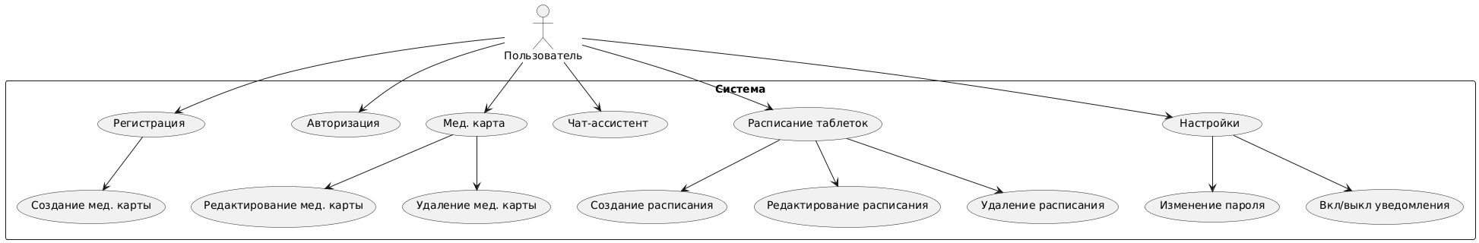

Рисунок . — Диаграмма прецедентов

#### Диаграммы сущностей и классов

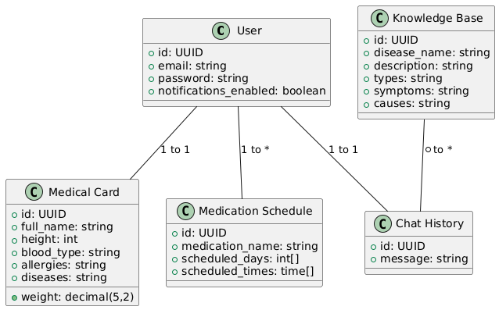

Рисунок . — Диаграмма сущностей и связей системы

#### Диаграмма последовательностей

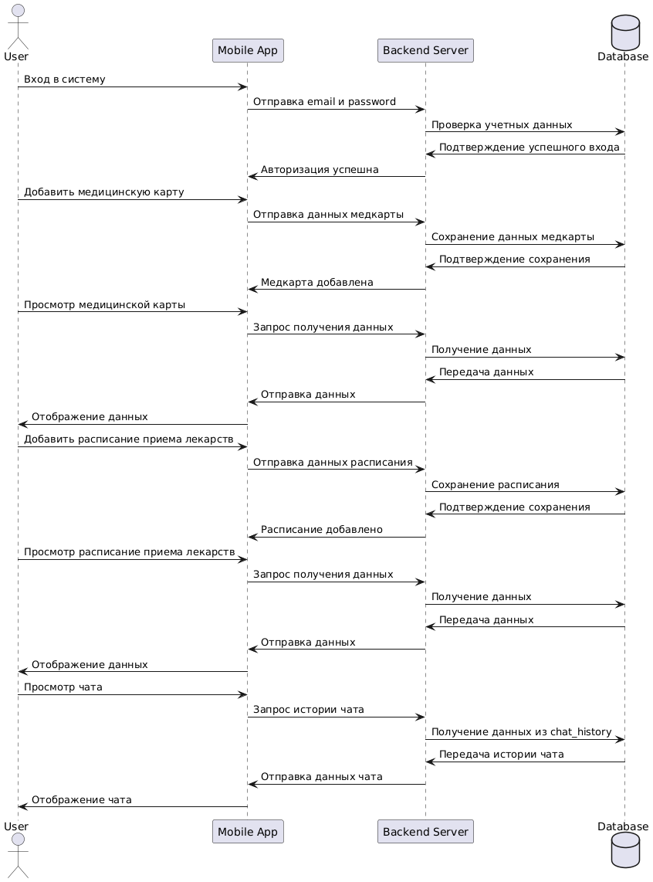

Рисунок . — Диаграмма последовательностей